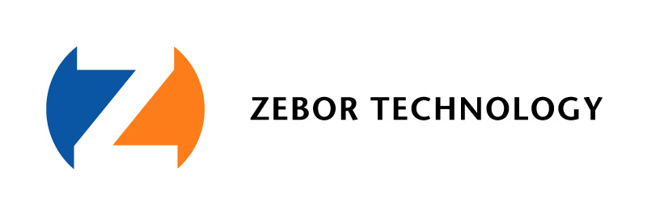

Zebor Technology Stockholm AB
Isafjordsgatan 22, Elevator B, 5th floor, 164 40 Kista, Sweden
Telephone: +46 (0)171 922 81, Fax: +46 (0)8 650 66 55
BG: 5617-7611, Registration number: 556710-5530

Kista
2007-11-14
PRESSRELEASE

Svenskt företag lanserar supersnabbt och miljövänligt operativsystem

Har du någonsin suttit framför en dator och stört dig på hur lång tid det tar för den att starta upp? Svenska Zebor Technology kanske har just vad du söker. De har under de senaste fem åren arbetat fram något så omfattande som ett helt nytt operativsystem och BIOS för inbyggda system som är oerhört snabbt, lättarbetat – och dessutom miljövänligt.

”Under mina 25 år som utvecklare stötte jag gång på gång på dyra, klumpiga och framför allt långsamma lösningar. Det var tidsödande projekt som ofta hade havererat på grund av bristande kunskaper, och dåliga mjukvarulösningar i botten. Jag ville lösa alla dessa problem en gång för alla, och utveckla en plattform som både var snabb och billig, men som också var lätt att utveckla på. Resultatet blev ZDOS och ZBIOS.” berättar Zebor Technologys grundare och CTO Berth-Olof Bergman.

Mjukvarulösningarna lanseras under vintern som beta-version, och är i första hand anpassade för att vara ”hjärnan” i så kallade integrerade system eller embedded systems – dvs i allt från mobiltelefoner, microvågsugnar, och industrirobotar, till bilar, handdatorer och TV-apparater.

”Alla befintliga operativsystem och mjukvarulösningar är faktiskt behäftade med allvarliga brister i kodningen – de är lapptäcken av olika försök att fixa och få saker och ting att fungera. Det låter otroligt, men gamla buggar från tidiga versioner av operativsystem lever kvar än idag och tvingar system att utföra en massa onödigt arbete. ZDOS och ZBIOS å andra sidan är så ”rent kodade” att de kan utföra t.ex 8000 uträkningar per sekund, medan andra operativsystem bara hinner med 1000.” fortsätter Berth-Olof.

Miljövänligheten då? Hur kan ett operativsystem vara miljövänligt. Enkelt – genom att vara så mycket mer effektivt, krävs enklare processorer – som drar mindre ström, och genererar mindre värme. Resultatet? En lösning som drar 3 watt istället för 55 watt.

Konkurrenter är etablerade operativsystem som Windows, Windows CE, Linux och Unix. ”Vi inser givetvis att många företag känner en viss rädsla för att våga prova nya operativsystem, och har byggt upp någon slags trygghet i att alltid välja samma lösning. Men dessa bjuder vi gärna in på en privat demonstration, så kan de själva se vilka prestanda och tidsvinster de direkt skulle kunna göra. Eller vad sägs till exempel om en boot-tid på bara 1 sekund, jämfört med branschens normala ca 20 sekunder?”

Är det månne dags att lägga ZDOS och ZBIOS på minnet? Kanske stavar de nästa ”Skype”.

Vid frågor eller kommentarer, vänligen kontakta:
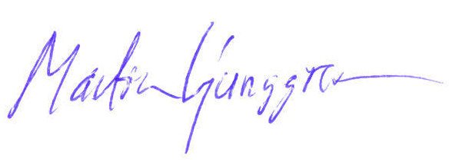
Martin Ljunggren
Chief Marketing Officer
Zebor Technology
Tel: +46 70 745 28 07

W e b : w w w . z e b o r . c o m , E m a I l : i n f o @ z e b o r . c o m

